Кто здоров, тот и счастлив

В каждой группе детского создается свой особый микроклимат, свои традиции. В нашей группе так же появились, укрепляются и развиваются свои традиции и ритуалы. Одна из таких традиций - проведение ***недели Здоровья***. Проводим мы ее в середине учебного года, чтобы снять физическое и эмоциональное напряжение, зарядиться положительными эмоциями, почувствовать радость движения, возможность самовыражения и действия в дружном коллективе сверстников. Мы заранее готовимся к этой неделе вместе с родителями и детьми: родители приносят фото, рисунки и рассказы из семейного архива. Дети рисуют, делают поделки. В группе мы знакомимся с фольклором, отгадываем загадки, разбираемся в смысле пословиц по теме. Вместе с детьми мы придумываем эмблему, девиз команды и составляем примерный план деятельности на каждый день.

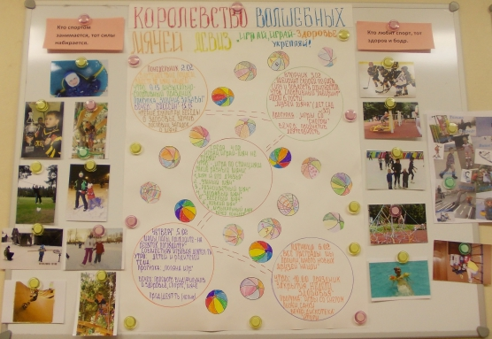

День №1

Торжественное открытие. Представление команды, эмблемы.

Праздник в бассейне.

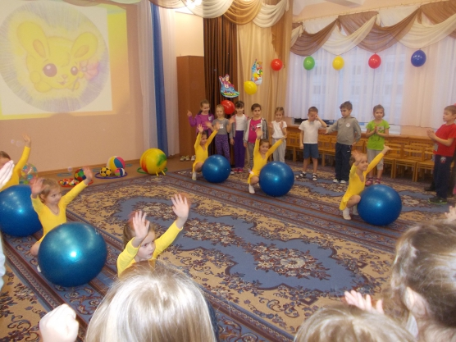

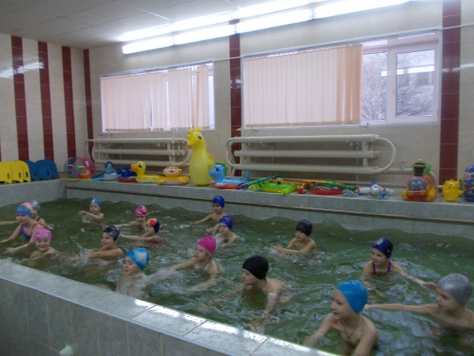

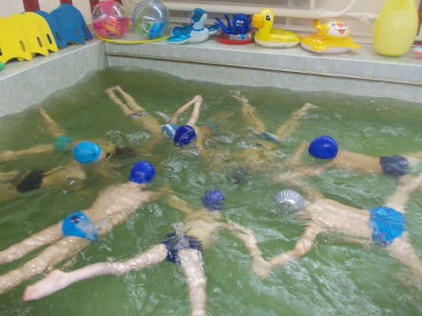

День №2

Спортивные весёлые игры, эстафеты-шутки. Игры-забавы на прогулке.

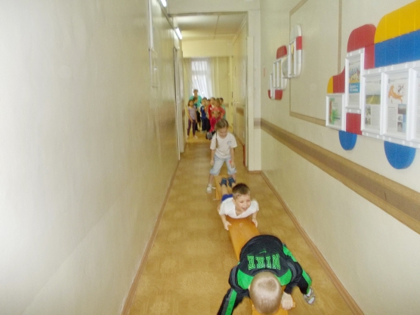

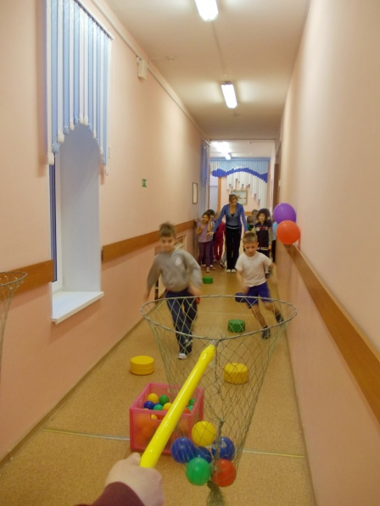

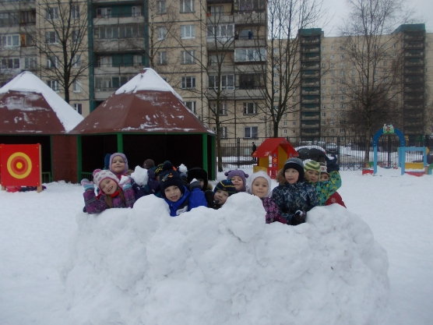

День №3

Встреча со спортсменами группы. Выставка детских рисунков "Зимние забавы"

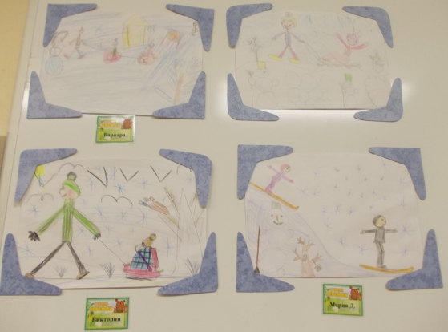

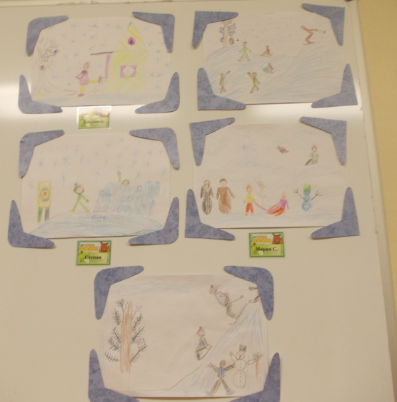

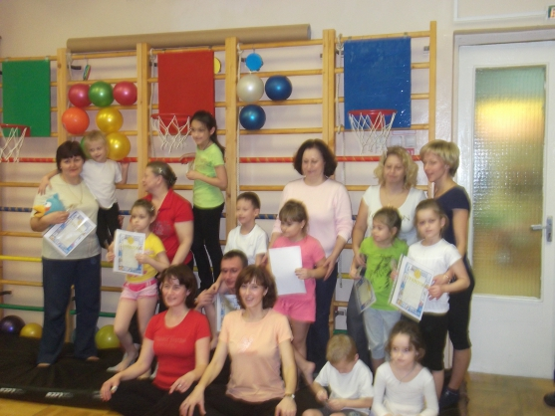

День №4

День открытых дверей. Совместная конструктивная деятельность на тему "Стадион".

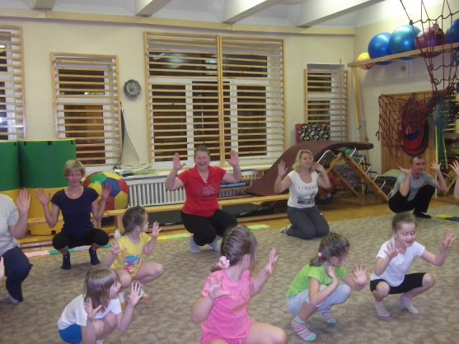

***Упражнение "Весёлые лягушки"***

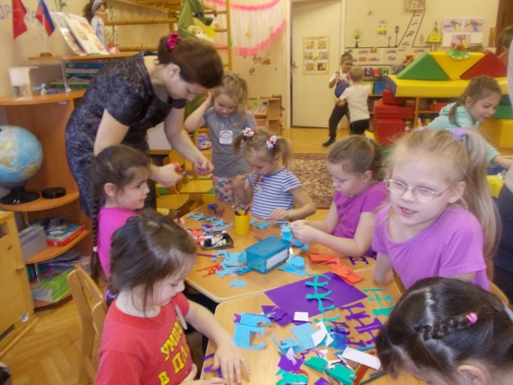

***"Делаем спортсменов и болельщиков" (симметричное вырезывание из бумаги-гармошки)***

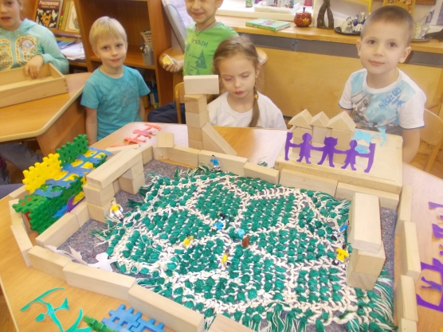

***Футбольное поле***

День №5

Закрытие недели здоровья. Фотоотчёты. Презентация газеты "Тропинки здоровья"

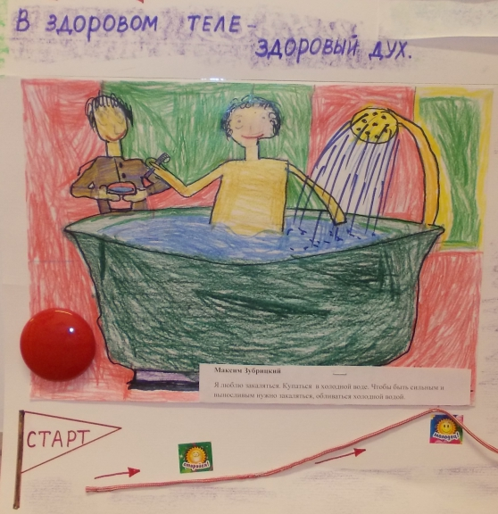

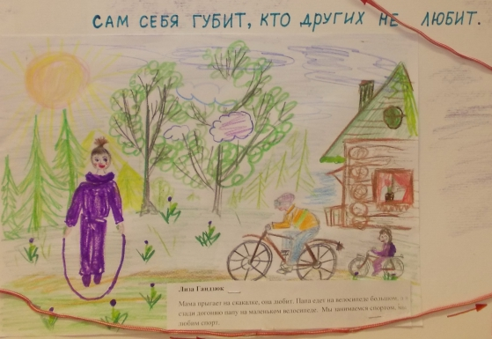

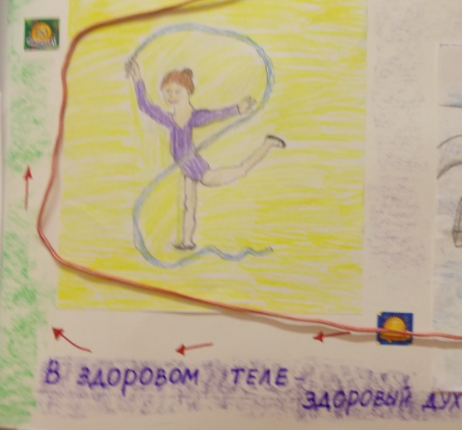

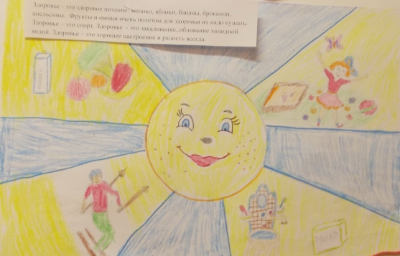

Из рисунков детей сложилась тропинка, ведущая к ***здоровью***

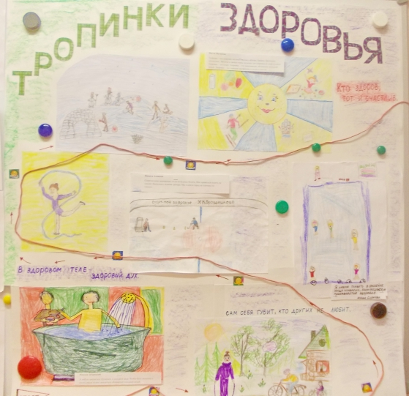

***И дети и родители остались очень довольны и получили хороший заряд бодрости!***